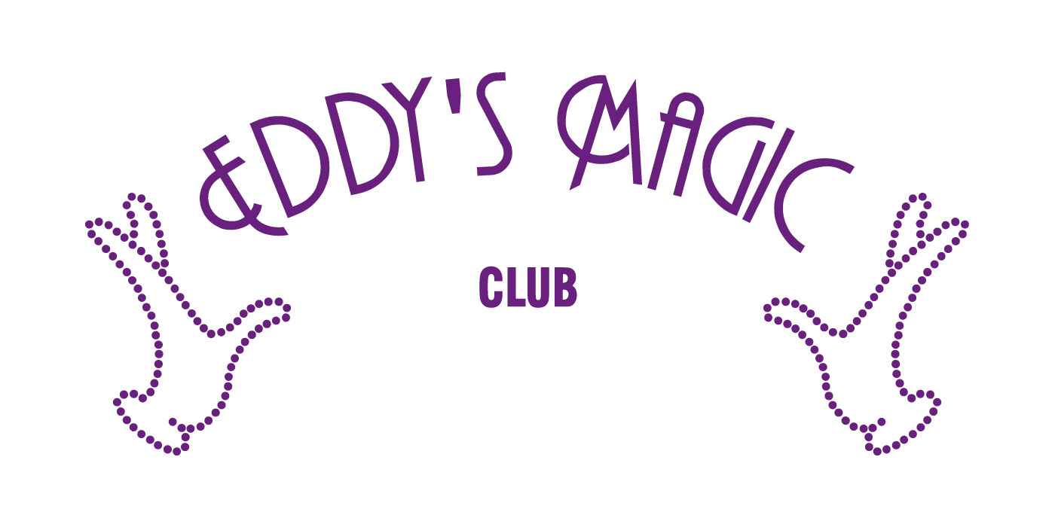

**“魔法幻影”產品大傾銷2014**

致各會員：

“魔法幻影”一年一度魔術產品大傾銷將於一月十一日舉行，全場產品由五折起發售，先到先得，售完即止，詳情如下：

日期：一月十一日（星期六）

時間：下午三時至六時

地點：魔法幻影俱樂部

內容：- 全場魔術產品大傾銷，包括魔術道具、玩具、書籍、雜誌、教學光碟等產品低至1折

- 場內設有1元魔術大清貨

收費：入場費用會員每位HKD 50元，非會員HKD100元

（即場回贈現金代用券HKD50）

備註：-大傾銷產品保證全港最平，否則原銀奉還

-為控制入場人數，參與者必須寫入場時間，否則不作招待

-現場不作任何產品示範

-自攜行李必須給予本會保管，不得帶進會場

如有意參加者請填妥以下報名錶格幷於**9/1**前寄回“魔法幻影俱樂部”火炭禾盛街十一號中建電訊大廈903室或傳真至2601 6720或電郵至[club@eddysmagic.com](mailto:club@eddysmagic.com),詳情查詢請電2690 4954

此致

魔法幻影俱樂部

歐宏亮 會長

**“魔法幻影”產品大傾銷**

**回條**

本人 將參與1月11日魔法幻影俱樂部產品大傾銷活動，共有 人出席，出席時間：下午 時至 時，有關詳情請聯絡本人電話 ，或電郵 。